2016届聚焦中考物理考点跟踪突破：第七讲 力

一、选择题
1．(2015·雅安)以下是我们生活中常见到的几种现象：①篮球撞击在篮板上被弹回；②用力揉面团，面团形状发生变化；③用力握小球，球变瘪了；④一阵风把地面上的灰尘吹得漫天飞舞。在这些现象中，物体因为受力而改变运动状态的是( B )
A．①② B．①④ C．②③ D．②④
2．(2015·温州)如图所示为一种常用核桃夹，用大小相同的力垂直作用在B点比A点更易夹碎核桃，这说明力的作用效果与( C )
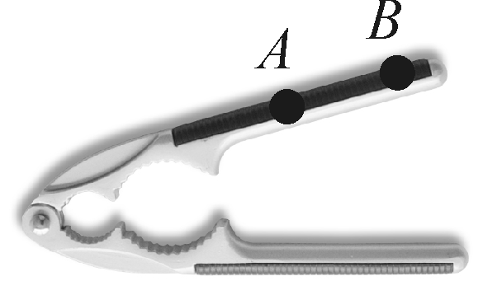
A．力的大小有关
B．力的方向有关
C．力的作用点有关
D．受力面积有关
3．(2014·宜昌)如图所示的各力中，不属于弹力的是( C )
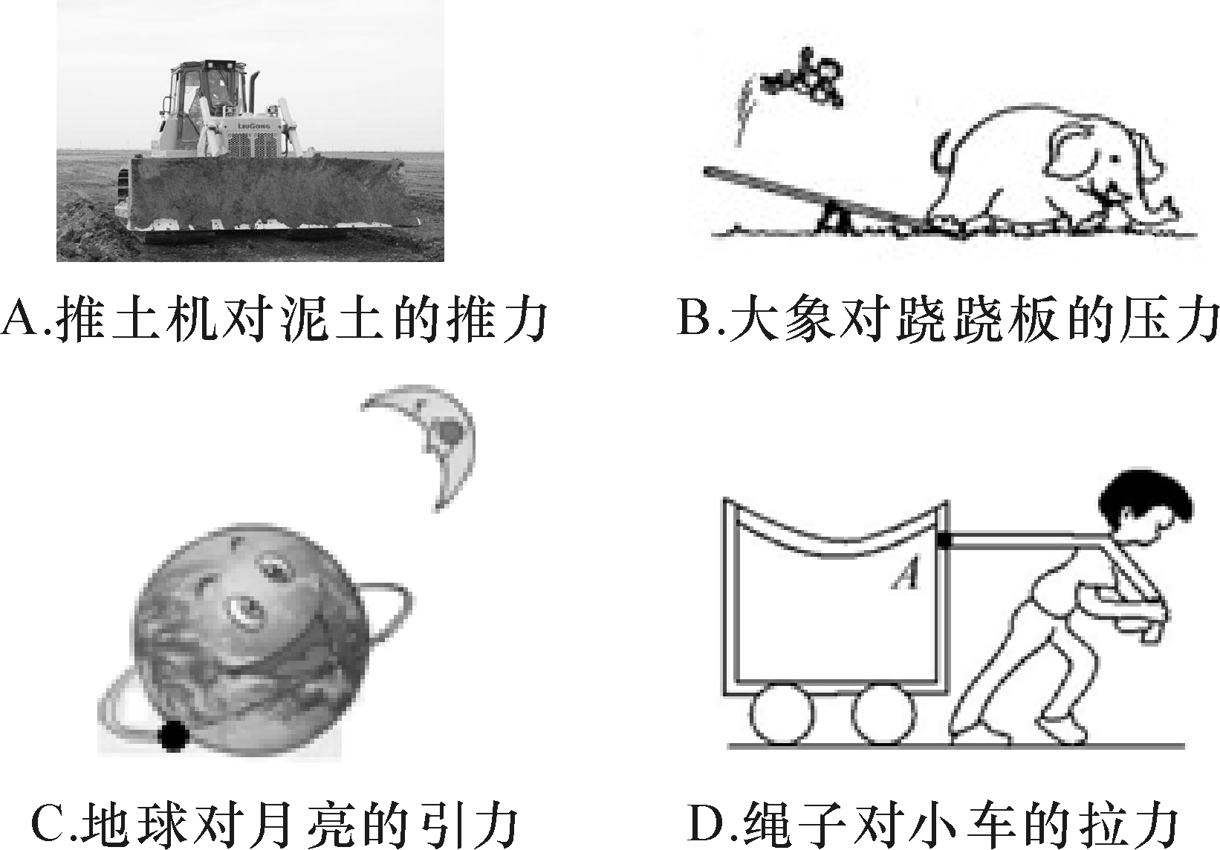
4．(山西适应性考试)下列选项中，有一个力的作用效果，与其他三个不同的是( A )
A．把橡皮泥捏成不同造型
B．进站的火车受到阻力缓缓停下
C．苹果受到重力作用竖直下落
D．用力把铅球推出去
5．下列图象中，能正确反映“物体所受的重力跟它的质量的关系”的是( B )
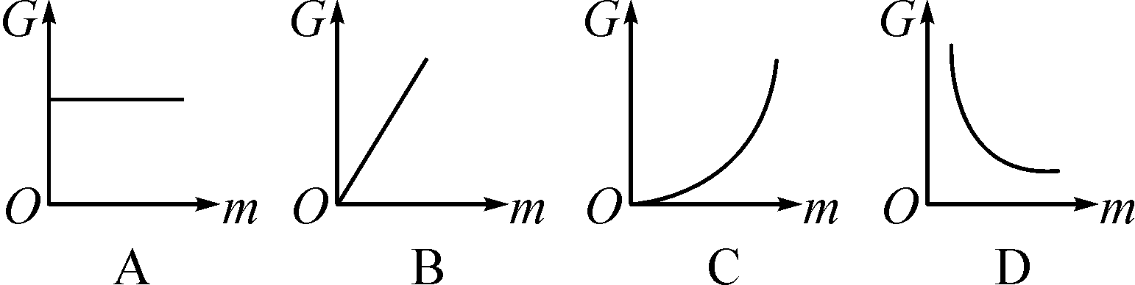
6．(2015·益阳)下列有关力的说法正确的是( A )
A．力的作用效果与力的大小、方向和作用点都有关系
B．手拍桌子时，手对桌子施加了力，桌子对手没有施加力
C．弹簧被拉伸时产生的力是弹力，钢丝绳悬挂重物的力不是弹力
D．重力的方向总是垂直向下
7．(2015·福州)下列估测符合生活实际的是( A )
A．两个鸡蛋重约1 N
B．人感觉舒适的温度是40 ℃
C．人脉搏1 s跳动约70次
D．教室的高度约为1.5 m
8．(2015·天津)一物块沿斜面匀速下滑，图中关于该物块受力的示意图正确的是( D )
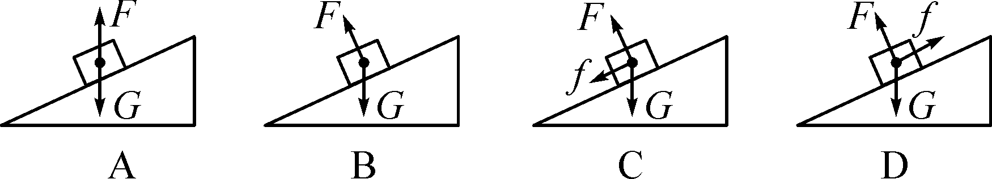
9．(2014·衡阳)如图所示，一根弹簧，一端固定在竖直墙上，在弹性限度内用手水平向右拉伸弹簧另一端，下列有关“弹簧形变产生的力”描述正确的是( B )
A．手对弹簧的拉力 B．弹簧对手的拉力
C．墙对弹簧的拉力 D．以上说法都正确
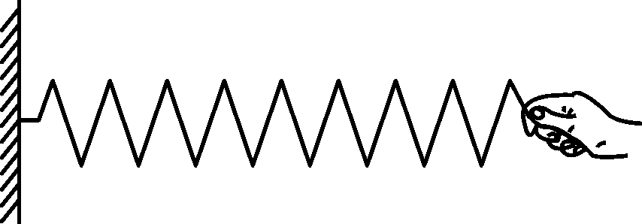,第9题图) 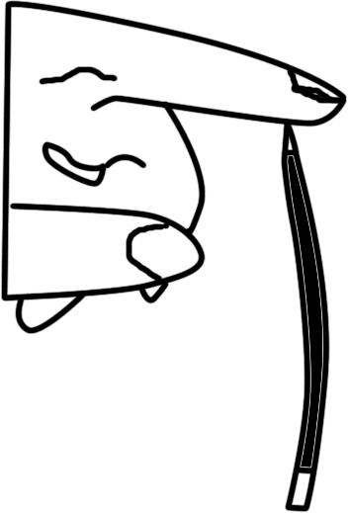,第10题图)
10．(2015·连云港模拟)如图所示，用手指压圆珠笔笔芯使它弯曲，同时手指感到疼痛，这个实验不能说明( D )
A．力的作用是相互的
B．力是物体对物体的作用
C．力可以改变物体的形状
D．重力的方向竖直向下

二、填空题
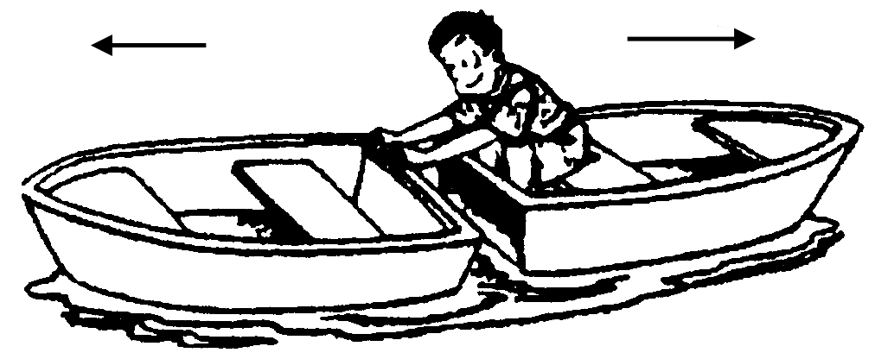
11．(2015·山西模拟)如图是物理教材中的插图，坐在船中的人用力推另一只船时，把另一只船推开的同时自己坐的船在后退，可以说明力可以改变物体的__运动状态__，也可以说明物体间__力的作用是相互的__。
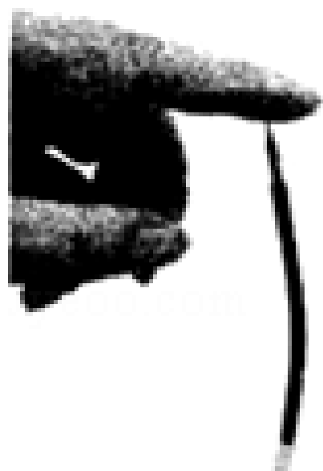
12．(2015·永州)如图所示，用手指压圆珠笔芯，笔芯会弯曲，这个实验说明力可以改变物体的__形状__。同时手指感到疼痛，说明物体间力的作用是__相互__的。
13．(2015·南充)小东穿旱冰鞋用力推墙，他自己后退，这说明物体间力的作用是__相互__的，力的大小、__方向__和作用点均会影响力的作用效果。
14．由于月球对于表面附近物体的引力大约是地球对地表附近同一物体引力的1/6，一个连同随身装备共90 kg的宇航员在月球上的重量为__147__N。
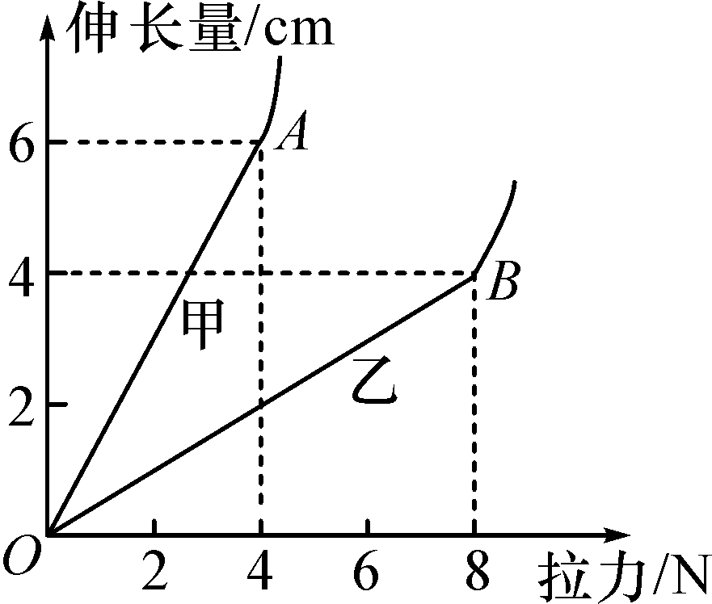
15．李卫同学选了甲、乙两根规格不同的弹簧进行测试，根据测得的数据绘出如图所示图象。从图象上看，该同学没能完全按实验要求做，而使图象上端成曲线，图象上端弯曲的原因是__超过弹簧的弹性限度__。若要制作一个精确程度较高的弹簧秤，应选弹簧__甲__。
三、作图题
16．(1)(2015·镇江)如图所示，灯笼用细线悬挂，处于静止状态，请画出它所受重力和拉力的示意图。
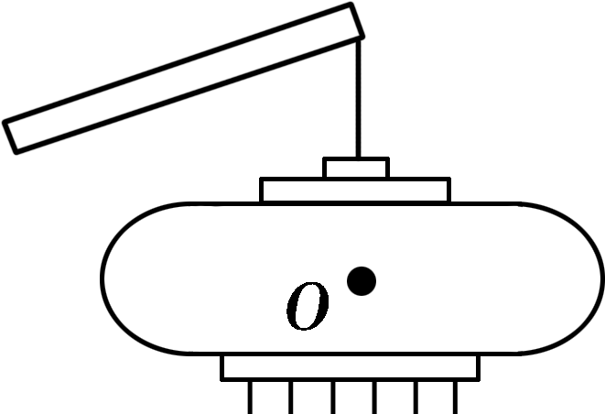,第(1)题图) 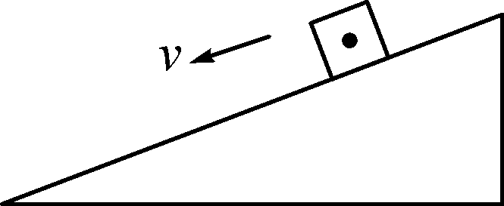,第(2)题图)
(2)(2015·咸宁)如图所示，一木块正沿着固定在地面上的光滑斜面下滑，请作出木块受到的重力G和支持力F的示意图。
解：(1)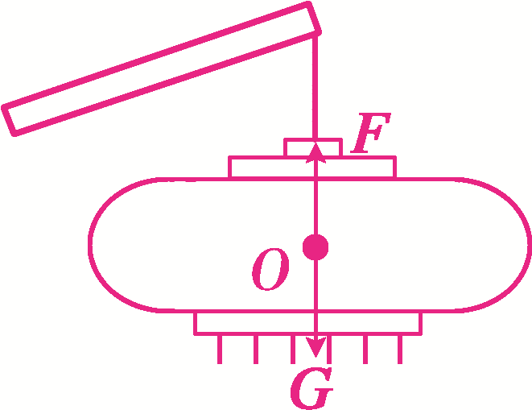 (2)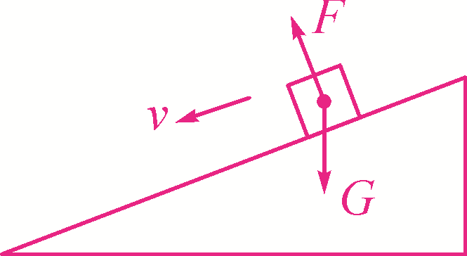
四、实验探究题
17．(2014·益阳)某同学探究弹力与弹簧伸长量的关系，将弹簧悬挂在铁架台上，刻度尺固定在弹簧一侧，弹簧轴线和刻度尺都在竖直方向上，在弹簧下端依次增加相同规格钩码的个数，数据记录如下表。

所挂钩码  数量N/个 | 0 | 1 | 2 | 3 | 4 | 5 | 6
弹簧长度  L/cm | 12.56 | 13.11 | 13.65 | 14.2 | 14.73 | 15.29
伸长量  ΔL/cm | 0 | 0.55 | 1.09 | 1.64 | 2.17 | 2.73
(1)在数据记录表中，有一个记录不规范的数据是__14.2__；根据记录的数据可知，所用刻度尺的分度值是__1_mm__。
(2)请在如图所示的坐标图中画出弹簧的伸长量ΔL与所挂钩码个数N的关系图象。根据图象可知，当挂6个钩码时，弹簧的伸长量__3.28__cm(未超过弹簧的弹性限度)。
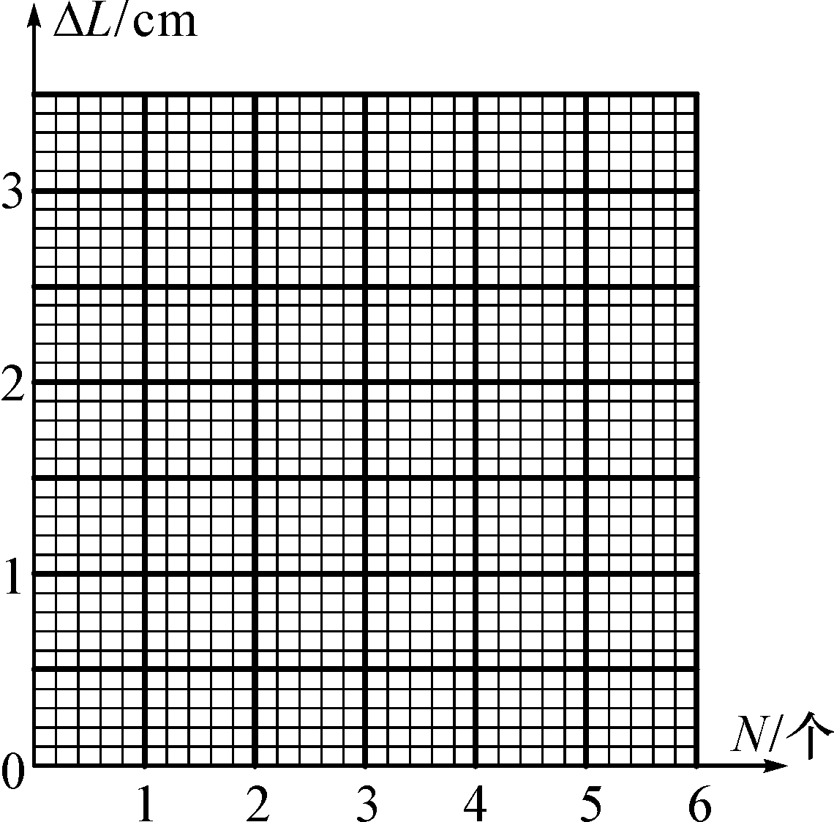

解：弹簧的伸长量△L与所挂钩码个数N的关系如图所示
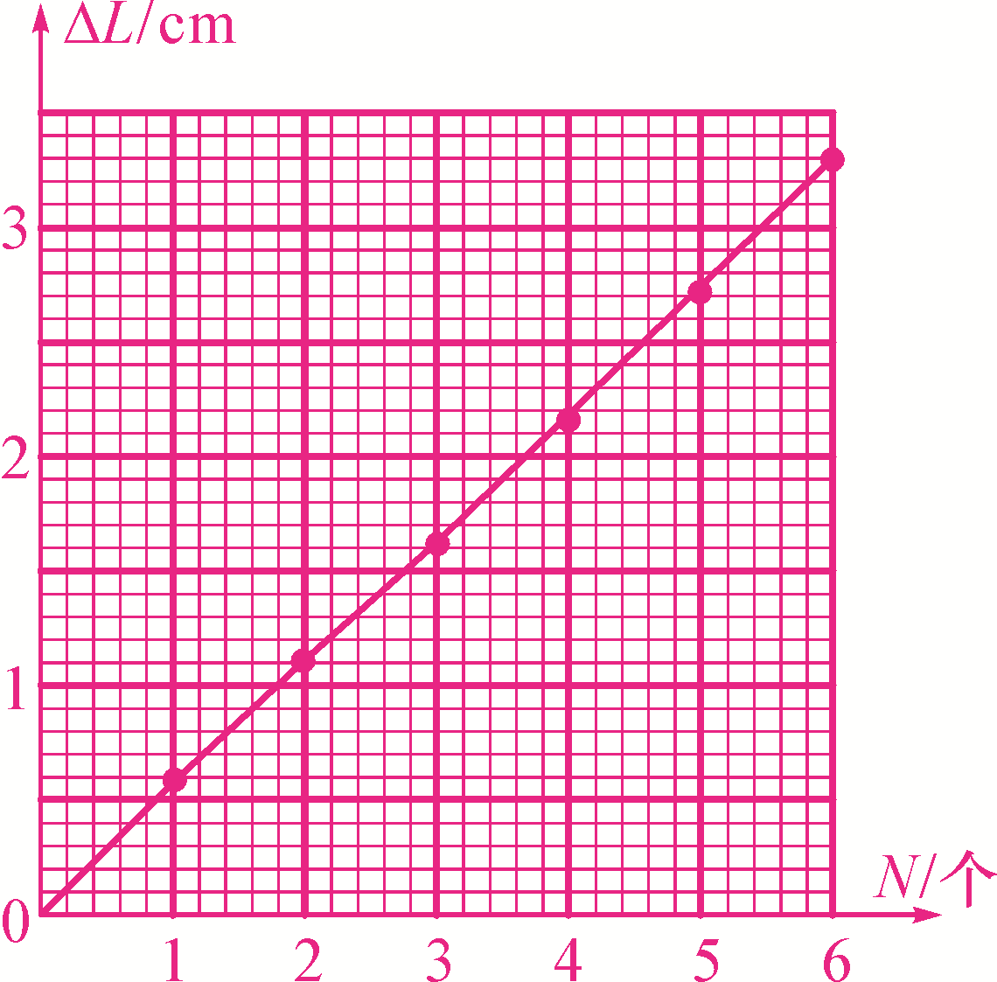

18．(设计类实验题)要验证“物体所受的重力跟它的质量成正比”，请完成实验设计方案并设计记录实验数据表格。
(1)实验器材：__天平、弹簧测力计、体积相同的铜块、铁块和铝块各一个__
(2)实验步骤：__①用天平测出铝块的质量m₁，用弹簧测力计测出铝块的重力G₁，将数据填入表格，②换用铁块和铝块重复上述实验，③分别计算比值__。

解：实验记录数据表格如下
名称 | 弹簧测力
计示数/N | 质量/kg | 比值/(N/kg)
铜块
铁块
铝块

